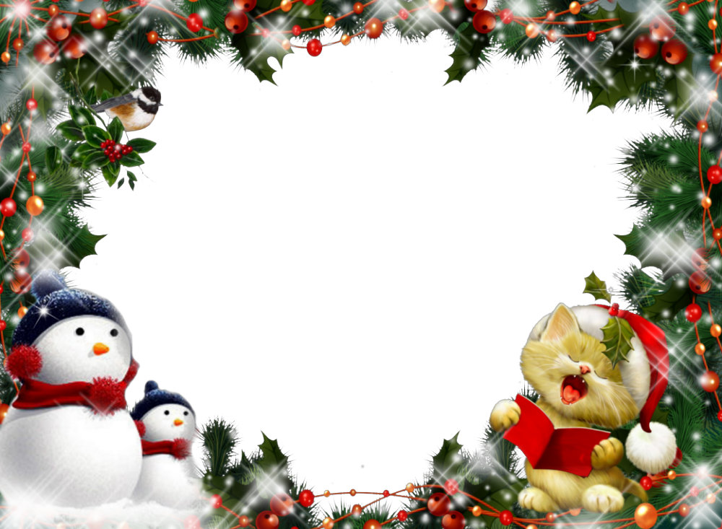
Sábado, 17 de Diciembre:
10:30 Salida a la Feria Santo Tomás
Miércoles, 21 de Diciembre:
11:00 Txistorrada
Jueves, 22 de Diciembre:
10:45 Campeonato de Bolos
SORTEO DE LA CESTA!!!
16:30 Bingo Especial Doble Paga
Sábado, 24 de Diciembre:
17:15 Misa
Durante la tarde: Visita de Olentzero
y actuaciones de diferentes grupos
MENU ESPECIAL NOCHEBUENA
Domingo, 25 de Diciembre:
MENU ESPECIAL NAVIDAD

Martes, 27 de Diciembre:
16:30 Elaboración de postres navideños

Miércoles, 28 Diciembre:
17:00 Cantos y animación con los voluntarios
de Nagusilan
Jueves, 29 de Diciembre:
10:45 Final Campeonato de Bolos
16:30 Bingo Especial Doble Paga
Viernes, 30 de Diciembre:
16:30 Cine
Sábado, 31 de Diciembre:
11:00 Actuación del coro ANAIARTE
17:15 MISA
MENU ESPECIAL NOCHEVIEJA
Domingo, 1 de Enero:
MENU ESPECIAL AÑONUEVO
Jueves, 5 de Enero
16:30 Visita de los Reyes Magos
Viernes, 6 de Enero:
MENU ESPECIAL DIA DE REYES
Lunes, 9 de Enero:
16:30 Exposición de fotos navideñas

